

«ЯЩИК ПАНДОРЫ»

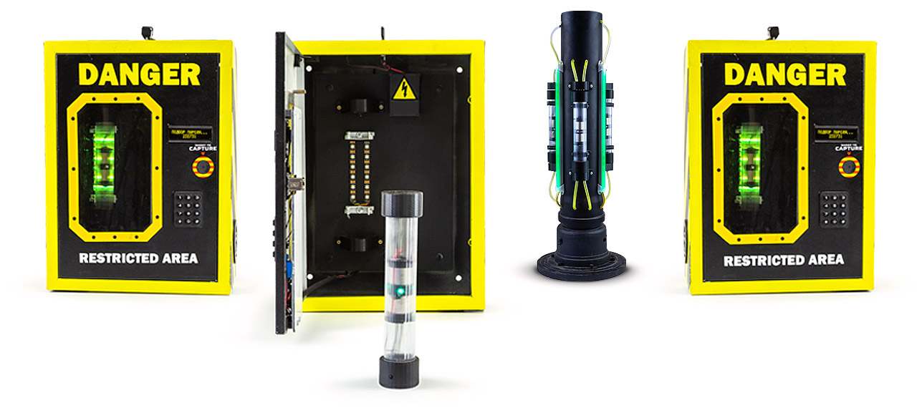

ПАСПОРТ ИЗДЕЛИЯ

Смоленск
Информация о проведённых ремонтах в период гарантийного обслуживания (заполняется обслуживающим центром, выполняющим гарантийный ремонт)

Дата:__________________  Выполненные работы: _____________________________________________________________________  Печать сервисного центра | Дата:__________________  Выполненные работы: _____________________________________________________________________  Печать сервисного центра
Дата:__________________  Выполненные работы: _____________________________________________________________________  Печать сервисного центра | Дата:__________________  Выполненные работы: _____________________________________________________________________  Печать сервисного центра
Дата:__________________  Выполненные работы: _____________________________________________________________________  Печать сервисного центра | Дата:__________________  Выполненные работы: _____________________________________________________________________  Печать сервисного центра

8. Гарантийные обязательства
Изготовитель гарантирует надёжность эксплуатации индивидуального комплекта «LASERWAR» при соблюдении потребителем условий эксплуатации. Техническая поддержка осуществляется в течение 12 месяцев со дня продажи. Изготовитель обязуется безвозмездно заменить или отремонтировать индивидуальный комплект оборудования при условии соблюдения потребителем правил транспортировки, хранения, эксплуатации и оплаты доставки неисправного оборудования до г. Смоленск.

9. Контактная информация

Официальный сайт:
www.laserwar.ru

Электронная почта: Дата покупки: _________________________
info@laserwar.ru
support@laserwar.ru

Skype:

info-laserwar.ru
support-laserwar.ru

______________________________________

7
4
6. Техническое обслуживание
Для нормальной работы оборудования необходимо бережно относиться ко всем элементам комплекта. Избегать загрязнения и повреждения ИК фотодатчика. Не допускать попадания влаги внутрь корпуса. Своевременно заряжать аккумулятор. Избегать ударов.
7. Инструкция по применению
Включение устройства производится ключом. Кнопка аварийного открытия предназначена для открытия хранилища игротехом.
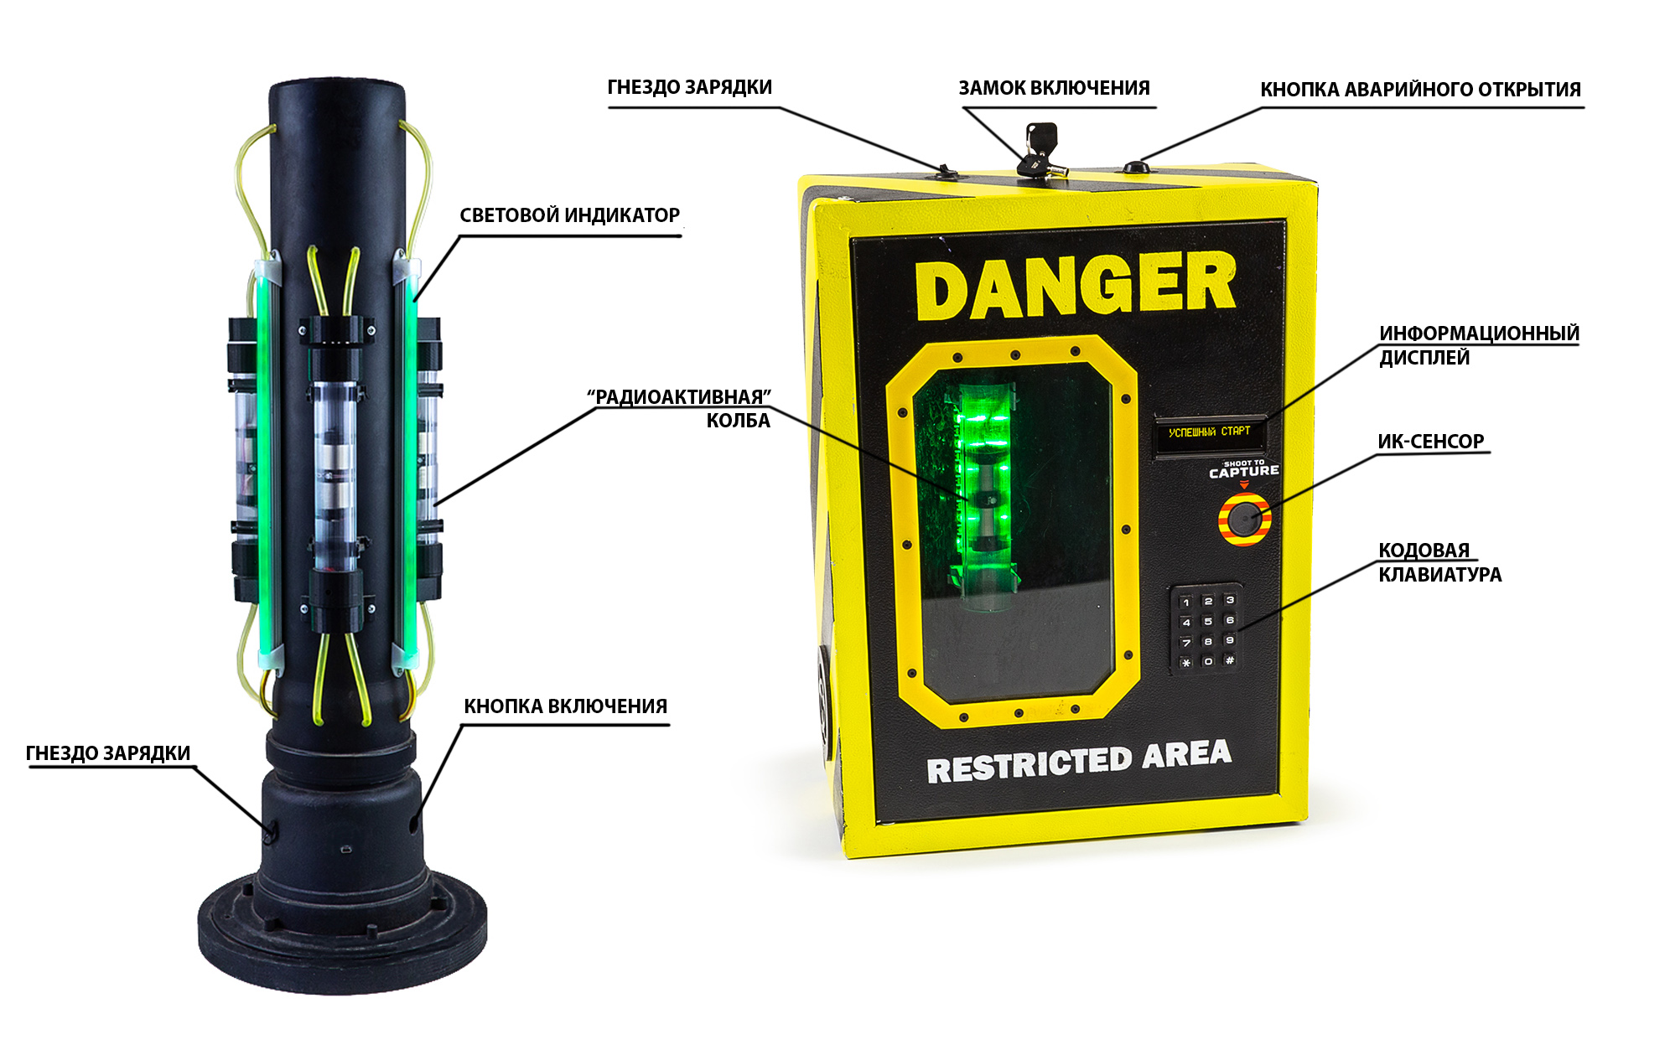
После включения устройство готово к использованию и ожидает выстрела в сенсор от одной из играющих команд. Выстрел запускает дешифрацию первой цифры кода. Через 2 минуты цифра высвечивается на табло и ожидается выстрел для продолжения дешифрации. После дешифрации всех цифр можно ввести код на клавиатуре и хранилище откроется. Выстрел в сенсор от команды противника сбрасывает код и начинает новую дешифровку.
Вскрыв хранилище, необходимо извлечь «радиоактивную» колбу и установить ее в устройство-«активатор». Колба, вынутая из хранилища, излучает импульсы «радиации» и уменьшает игровое здоровье игрока.
После установки всех трех колб в активатор, автоматически запускается процесс их обработки со световой и звуковой индикацией. По завершению «активации» сценарий считается завершенным.


Уважаемый покупатель!
ООО «Лазертаг» приветствует Вас и благодарит за то, что вы остановили свой выбор на нашей продукции, а также выражает уверенность что приобретённое Вами изделие принесёт Вам удовольствие и прослужит долго. Данный талон устанавливает гарантийную ответственность на изделие в объёме, предусмотренном Законом Российской Федерации «О защите прав потребителей».
Данный гарантийный талон действителен в течении 12 месяцев со дня покупки изделия при соблюдении условий гарантии.
Условия гарантии:
1. Гарантия обретает силу при предъявлении настоящего талона, в котором указаны серийный номер изделия и дата его покупки, подтверждённые сервисного центра.
2. Настоящие гарантийные обязательства распространяются на изделия, приобретённые только у официального представителя компании ООО «Лазертаг», или её Официального Дилера.
3. Настоящая гарантия недействительна, если недостатки в изделии возникли в случае:
- несоблюдения указаний Инструкции по эксплуатации;
- механического повреждения;
- попадания внутрь изделия посторонних предметов, жидкости и т.д.;
- деятельности животных;
- несанкционированного доступа к узлам и деталям изделия лиц, не уполномоченных на проведение указанных действий;
- использование изделия в целях, для которых оно не предусмотрено;
- действия непреодолимой силы (природной катастрофы, пожара, аварии и т.п.);
- выхода изделия из строя при неправильном подключении, неисправной электросети и/или плохого ухода за изделием.
4. При утрате гарантийного талона дубликат не выдаётся.

6
3
Правила эксплуатации оборудования
1. Погодные условия. В процессе производства оборудование тестируется на работоспособность при различных погодных условиях. Несмотря на это, мы настоятельно не рекомендуем использовать оборудование в дождь и при температурах ниже -20°С.
Что нужно знать при эксплуатации игровых комплектов при неблагоприятных погодных условиях?
Самое главное – избегайте попадания влаги внутрь устройства. Если это произошло – прекратите эксплуатацию, просушите оборудование при комнатной температуре в течение не менее 2-х часов.

2. Источник питания. В качестве источников питания в игровом комплекте «Ящик Пандоры» используются литиевые аккумуляторы.
Зарядка хранилища и активатора производится любой Li+ зарядкой от LASERWAR.
Заряжать «радиоактивную» колбу необходимо при помощи зарядки микро-USB.

3. Условия хранения. Хранить оборудование необходимо в хорошо проветриваемом помещении при температуре от + 18°С до +30 °С и относительной влажности воздуха от 45 – 65%.
На динамики, ИК-модули гарантия 14 ДНЕЙ. Данные комплектующие являются расходными материалами.

ВНИМАНИЕ! В случае неправильной эксплуатации элементов питания (зарядка несоответствующим типом зарядного устройства) гарантия на аккумуляторы не распространяется!

1. Описание
Комплект оборудования для проведения сценарных игр «Ящик Пандоры» представляет собой набор из трех устройств «Хранилище судного дня» и устройства-активатора для завершения сценария.

2. Область применения
Устройство предназначено для проведения сценарных мероприятий, тактических тренировок, корпоративных и развлекательных мероприятий.
3. Комплект поставки
1. «Хранилище судного дня» - 3 шт.
2. «Активатор» - 1 шт.
3. Паспорт изделия - 1 шт.

4. Основные технические данные
Размеры, см | 3 х (42х30х12 см)  + 1 х (25х25х70 см)
Зарядное устройство, В | Колба – микро-USB, 5В  Активатор, Храниище – Li+, 7,4В
Масса, кг | 10

5. Устройство
«Хранилище судного дня» выполнено в металлическом корпусе с яркой расцветкой. Корпус представляет собой конструктив, в котором установлен элемент питания, узлы управления, элементы крепления модулей. На корпусе расположены кнопки управления, фотодатчик приема сигнала, гнездо питания и OLED дисплей. Внутри корпуса в специальных держателях находится «радиоактивная» колба.
«Активатор» представляет собой конструктив с гнездами для установки трех «радиоактивных» колб и свето-звуковой индикацией.

5
2

